รายละเอียดการตรวจสอบลักษณะของพันธุ์พืชที่ขอจดทะเบียนเป็นพันธุ์พืชใหม่
ตามชนิดพืชที่ได้ประกาศให้เป็นพันธุ์พืชใหม่ที่จะได้รับการคุ้มครอง
ตามมาตรา 14 แห่งพระราชบัญญัติคุ้มครองพันธุ์พืช พ.ศ. 2542
ชนิดพืช
พืชสกุลลิ้นมังกร (Sansevieria Thunb.)

1. วัตถุประสงค์ของหลักเกณฑ์การตรวจสอบลักษณะพันธุ์พืช (Subject of these Guideline)
หลักเกณฑ์การตรวจสอบลักษณะพันธุ์พืชที่จะกล่าวต่อไปนี้ ให้ใช้กับทุกพันธุ์ในชนิดพืชสกุลลิ้นมังกร (Sansevieria Thunb.)
2. ส่วนขยายพันธุ์ (Material Required)
2.1 การกำหนดปริมาณ คุณภาพ เวลา และสถานที่ ที่ส่งมอบส่วนขยายพันธุ์ (Determination of quantity/quality/ time and place deliver of propagation)
พนักงานเจ้าหน้าที่ เป็นผู้กำหนดปริมาณ และคุณภาพของส่วนขยายพันธุ์ที่ต้องการจะตรวจสอบ พร้อมทั้งกำหนด เวลาและสถานที่ การส่งมอบส่วนขยายพันธุ์ ผู้ยื่นคำขอจดทะเบียนพันธุ์พืช จะต้องเป็น
ผู้ส่งมอบตามที่กำหนด พร้อมทั้งดำเนินการให้เป็นไปตามระเบียบของทางราชการทั้งในเรื่องการผ่านพิธีการทางศุลกากรและด้านสุขอนามัยพืช
2.2 ชนิดของส่วนขยายพันธุ์ (Type of plant material)
ผู้ยื่นคำขอจดทะเบียนพันธุ์พืชใหม่ ต้องส่งมอบต้นพันธุ์ให้กับพนักงานเจ้าหน้าที่
2.3 ปริมาณส่วนขยายพันธุ์ (Quantity of plant material)
ผู้ยื่นคำขอจดทะเบียนพันธุ์พืชใหม่ จะต้องส่งมอบต้นพันธุ์อย่างน้อย 10 ต้น
2.4 คุณภาพของส่วนขยายพันธุ์ (Quality of plant material)
ต้นพันธุ์ที่นำมาทดสอบจะต้องเป็นต้นพันธุ์ที่มีคุณภาพดี สมบูรณ์ปราศจากโรคและแมลงที่ติดมากับต้นพันธุ์
2.5 การให้ข้อมูลการปฏิบัติการใดๆ กับส่วนขยายพันธุ์ (Providing any functional information about plant material)
ส่วนขยายพันธุ์ที่จัดส่งต้องไม่มีการกระทำใด ๆ ที่เป็นผลต่อการแสดงออกของลักษณะของพันธุ์พืช
เว้นแต่ได้รับอนุญาต หรือกำหนดโดยพนักงานเจ้าหน้าที่ กรณีที่ส่วนขยายพันธุ์ที่ส่งมอบเคยผ่านการปฏิบัติการใด ๆ เช่น พ่นสารป้องกันกำจัดแมลง โรคพืช ใช้ปุ๋ย ใช้สารกระตุ้นการเกิดตาดอก จะต้องระบุเป็นลายลักษณ์อักษรให้พนักงานเจ้าหน้าที่ทราบ
3. วิธีการตรวจสอบ (Method of Examination)
3.1 จำนวนครั้งที่ปลูกตรวจสอบ (Number of growing cycles)
ควรทำการปลูกทดสอบ จำนวน 1 ครั้ง แต่ถ้าความแตกต่าง ความสม่ำเสมอ ความคงตัวไม่สามารถสังเกต
เห็นได้ชัดเจน ต้องทำการปลูกทดสอบเพิ่มอีก 1 ครั้ง
3.2 สถานที่ทดสอบ (Testing place)
สถานที่ปลูก ควรทำการทดสอบใน 1 สถานที่ ให้กำหนดตามความเหมาะสม แต่ถ้าลักษณะประจำพันธุ์สำคัญไม่สามารถสังเกตเห็นความแตกต่างได้ อาจจะต้องเพิ่มสถานที่สำหรับปลูกทดสอบ
3.3 ปัจจัยแวดล้อมสำหรับการปลูกตรวจสอบ (Conditions for conducting the examination)
ต้องปลูกทดสอบภายใต้สภาพแวดล้อมที่เหมาะสมเพียงพอต่อการเจริญเติบโตและการแสดงออก
ของลักษณะที่จะใช้ตรวจสอบได้

3.4 การวางแผนปลูกทดสอบ (Test design)
ให้ปลูกพันธุ์ที่ขอจดทะเบียนและพันธุ์เปรียบเทียบในบริเวณพื้นที่เดียวกันและให้มีวิธีการปลูกและ
การจัดการเดียวกัน โดยใช้วิธีการสุ่มปลูกพันธุ์ที่ขอจดทะเบียนและพันธุ์เปรียบเทียบ ปลูกทดสอบจำนวน 10 ต้น
การบันทึกข้อมูล การวัด นับจำนวนพืช หรือชิ้นส่วนพืชกระทำเมื่อพืชเจริญเติบโตเต็มที่
3.5 การทดสอบเพิ่มเติม (Additional tests)
กรณีต้องการตรวจสอบลักษณะอื่นเพิ่มเติม ที่เกี่ยวข้องกับการตรวจสอบพันธุ์พืช ให้เป็นไปตามที่พนักงานเจ้าหน้าที่กำหนด
4. การประเมิน ความแตกต่าง ความสม่ำเสมอ และความคงตัว (Assessment of Distinctness, Uniformity and Stability)
4.1. ความแตกต่าง (Distinctness)
4.1.1 คำแนะนำทั่วไป (General recommendations) การตรวจสอบความแตกต่าง เป็นส่วนที่สำคัญสำหรับผู้ใช้หลักเกณฑ์นี้
4.1.2 ความแตกต่างที่คงที่ (Consistent Difference)
การแสดงความแตกต่างระหว่างพันธุ์อาจจะชัดเจน โดยไม่จำเป็นต้องปลูกทดสอบมากกว่าหนึ่งครั้ง บางกรณีการปลูกทดสอบมีอิทธิพลจากสิ่งแวดล้อมที่ไม่เหมาะสม จึงต้องปลูกทดสอบมากกว่าหนึ่งครั้ง เพื่อให้เชื่อมั่นว่า ความแตกต่างของลักษณะที่เกิดขึ้นเป็นความแตกต่างคงที่ อย่างเพียงพอ
4.1.3 การแสดงความแตกต่างอย่างเด่นชัด (Clear Difference)
การพิจารณาความแตกต่างที่สำคัญของสองพันธุ์ขึ้นอยู่กับหลายปัจจัย และสิ่งที่ต้องพิจารณาคือประเภทของลักษณะว่าเป็นลักษณะที่แสดงออกเป็นชนิดใด เช่น เป็นลักษณะทางคุณภาพ (qualitative) ลักษณะทางปริมาณ (quantitative) หรือลักษณะทางคุณภาพเทียม (pseudo-qualitative)
4.1.4 จำนวนตัวอย่างพืชที่ตรวจสอบ (Number of plants / parts of plants to be examined)
การตรวจสอบโดยมีวัตถุประสงค์เพื่อประเมินความแตกต่างระหว่างพันธุ์ กรณีการประเมินลักษณะที่กำหนดตัวแทนหนึ่งตัวอย่าง (single plants) จะต้องสุ่มเก็บตัวอย่างจากพืชอย่างน้อยจำนวน 9 ต้น การประเมินในลักษณะอื่นต้องประเมินจากทุกต้นที่ทดสอบ โดยไม่รวมต้นที่เป็นพันธุ์ปน (off-type)
4.1.5 วิธีการตรวจสอบ (Method of observation)
คำแนะนำสำหรับการตรวจสอบลักษณะพันธุ์พืชเพื่อตรวจสอบความแตกต่างระหว่างพันธุ์
จะถูกกำหนดไว้ในตารางบันทึกลักษณะ โดยมีวิธีการตรวจสอบดังนี้
MG หมายถึง การวัด ชั่ง นับจำนวน จากต้นหรือตัวอย่างเดียวที่กำหนดให้เป็นตัวแทนเท่านั้น แล้วใช้ค่าที่ได้เป็นตัวแทนของพันธุ์ (single measurement of a group of plants or parts of plants)
MS หมายถึง การวัด ชั่ง นับจำนวน จากทุกต้นหรือตัวอย่างที่กำหนดให้เป็นตัวแทนแล้วใช้ค่าเฉลี่ยที่ได้เป็นตัวแทนของพันธุ์ (measurement of a number of individual plants or parts of plants)
VG หมายถึง การตรวจสอบด้วยการใช้ประสาทสัมผัส จากต้นหรือตัวอย่างเดียวที่กำหนด
ให้เป็นตัวแทนเท่านั้น แล้วใช้ค่าสังเกตที่ได้เป็นตัวแทนของพันธุ์ (visual assessment by a single observation of a group of plants or parts of plants)
VS หมายถึง การตรวจสอบด้วยการใช้ประสาทสัมผัส จากทุกต้นหรือตัวอย่างที่กำหนดให้เป็นตัวแทน แล้วใช้ค่าสังเกตที่ได้เป็นตัวแทนของพันธุ์ (visual assessment by observation of individual plants or parts of plants)
4.2 ความสม่ำเสมอ (Uniformity)
การประเมินความสม่ำเสมอ ความแปรปรวนของพันธุ์ที่ขอจดทะเบียนไม่ควรเกินกว่าความแปรปรวน
ของพันธุ์เปรียบเทียบ ในกรณีพันธุ์ที่มีการสืบพันธุ์แบบไม่อาศัยเพศ ปลูกจำนวน 10 ต้น อนุญาตให้มีพันธุ์ปน (off-type) ได้ไม่เกิน 1 ต้น
4.3 ความคงตัว (Stability)
หากผลการทดสอบแสดงความแตกต่างและลักษณะมีความสม่ำเสมอแล้ว ให้สามารถพิจารณาได้ว่า
มีความคงตัวด้วย

5. การจัดกลุ่มพันธุ์ (Grouping of Varieties and Organization of the Growing Trial)
5.1 การคัดเลือกพันธุ์พืชทั่วไปที่จะนำมาปลูกทดสอบกับพันธุ์พืชที่ยื่นขอจดทะเบียนพันธุ์พืชใหม่ จะต้องแบ่งกลุ่มเพื่ออำนวยความสะดวกในการประเมินความแตกต่าง
5.2 ส่วนของพืชที่ใช้ในการจัดกลุ่มของพันธุ์
1) ต้น :การแคระ (Plant : dwarf) (ล.1)
2) ต้น : ความสูง (Plant : height) (ล.2)
3) ใบ : การจัดเรียงใบ (Plant : leaf arrangement) (ล.6)
4) ใบ : ความยาว (Leaf : length) (ล. 8)
5) ใบ : ความกว้าง (Leaf : width) (ล. 9)
6) ใบ : รูปร่าง (Leaf : shape) (ล. 11)
7) ใบ : สีหลักของแผ่นใบด้านบน (Leaf : main color of upper leaf surface) (ล. 21)
8) ใบ : ลวดลายของแผ่นใบด้านบน (Leaf : pattern of upper leaf surface) (ล. 22)
9) ใบ : สีลวดลายของแผ่นใบด้านบน (Leaf : color pattern of upper leaf surface) (24)
10) ใบ : สีหลักของแผ่นใบด้านล่าง (Leaf : main color of lower leaf surface) (ล. 28)
11) ใบ : ลวดลายของแผ่นใบด้านล่าง (Leaf : pattern of lower leaf surface) (ล. 29)
12) ใบ : สีลวดลายของแผ่นใบด้านล่าง (Leaf : color pattern of lower leaf surface) (ล. 31)
6. การอธิบายสัญลักษณ์ในตารางแสดงลักษณะที่ใช้ตรวจสอบ (Introduction to the Table of Characteristics)
6.1 การจำแนกลักษณะ (Categories of characteristics)
6.1.1 ลักษณะมาตรฐาน
เป็นลักษณะที่ได้รับการพิจารณาตามเกณฑ์มาตรฐานสำหรับการใช้ตรวจสอบลักษณะพันธุ์พืช (DUS)
6.1.2 ลักษณะที่กำหนดให้ใช้สำหรับการตรวจสอบร่วมกัน (Asterisked characteristics) (*)
เป็นลักษณะประจำพันธุ์ที่มีความสำคัญต่อการปรับหลักเกณฑ์การตรวจสอบรายละเอียดลักษณะพันธุ์พืช (Variety descriptions) ระหว่างประเทศให้สอดคล้องกัน จะต้องมีการตรวจสอบ DUS ทุกครั้ง
และบันทึกรวมเข้าด้วยกันเพื่อเป็นรายละเอียดลักษณะพันธุ์พืชที่ปรากฏในหลักเกณฑ์การตรวจสอบลักษณะประจำพันธุ์ ยกเว้นเมื่อสถานะของลักษณะที่แสดงออกของลักษณะประจำพันธุ์ก่อนหน้านี้หรือปัจจัยแวดล้อมในระดับภูมิภาคทำให้การปฏิบัติมีความไม่เหมาะสม

6.2 สถานะลักษณะที่แสดงออกและตัวเลขกำกับ (States of expression and corresponding notes)
สถานะลักษณะที่แสดงออกกำหนดเพื่ออธิบายลักษณะ ซึ่งการแสดงออกในแต่ละสถานะจะถูกกำกับด้วยตัวเลขที่สอดคล้องกัน เพื่อง่ายต่อการบันทึกข้อมูลและการแลกเปลี่ยนข้อมูล
6.3 ชนิดของการแสดงออก
QL หมายถึง ลักษณะทางคุณภาพ (qualitative characteristic)
QN หมายถึง ลักษณะทางปริมาณ (quantitative characteristic)
PQ หมายถึง ลักษณะทางคุณภาพเทียม (pseudo-qualitative characteristic)
6.4 ตัวอย่างพันธุ์ (Example Varieties)
ตัวอย่างพันธุ์เตรียมไว้เพื่อให้เห็นลักษณะที่แสดงออกชัดเจนของแต่ละลักษณะที่แสดงออก
6.5 เครื่องหมาย (Legend)
(*) หมายถึง ลักษณะที่กำหนดให้ใช้สำหรับการตรวจสอบร่วมกัน (Asterisked Characteristics) (ข้อ 6.1.2)
QL หมายถึง ลักษณะทางคุณภาพ (qualitative characteristic) (ข้อ 6.3)
QN หมายถึง ลักษณะทางปริมาณ (quantitative characteristic) (ข้อ 6.3)
PQ หมายถึง ลักษณะทางคุณภาพเทียม (pseudo-qualitative characteristic) (ข้อ 6.3)
MG หมายถึง การวัด ชั่ง นับจำนวน จากต้นหรือตัวอย่างเดียวที่กำหนดให้เป็นตัวแทนเท่านั้น แล้วใช้ค่าที่ได้เป็นตัวแทนของพันธุ์ (single measurement of a group of plants or parts of plants)
MS หมายถึง การวัด ชั่ง นับจำนวน จากทุกต้นหรือตัวอย่างที่กำหนดให้เป็นตัวแทนแล้วใช้ค่าเฉลี่ยที่ได้เป็นตัวแทนของพันธุ์ (measurement of a number of individual plants or parts of plants)
VG หมายถึง การตรวจสอบด้วยการใช้ประสาทสัมผัส จากต้นหรือตัวอย่างเดียวที่กำหนดให้เป็นตัวแทนเท่านั้น แล้วใช้ค่าสังเกตที่ได้เป็นตัวแทนของพันธุ์ (visual assessment by a single observation of a group of plants or parts of plants)
VS หมายถึง การตรวจสอบด้วยการใช้ประสาทสัมผัส จากทุกต้นหรือตัวอย่างที่กำหนดให้เป็นตัวแทน แล้วใช้ค่าสังเกตที่ได้เป็นตัวแทนของพันธุ์ (visual assessment by observation individual plants or parts of plants)
(a)-(e) หมายถึง ดูรายละเอียดการตรวจสอบและบันทึกลักษณะประจำพันธุ์ข้อ 8.1
(+) หมายถึง ดูคำอธิบายเพิ่มเติมในรายละเอียดของเอกสารแนบท้ายข้อ 8.2

7. แบบบันทึกลักษณะประจำพันธุ์ที่จะตรวจสอบ: พืชสกุลลิ้นมังกร (Sansevieria Thunb.)
ล. ที่  Char. No. |  | ลักษณะประจำพันธุ์  (Characteristic) |  |  |  |  |  | ตัวอย่างพันธุ์  (Example Variety) |  | ตัวเลข  (Note)
1. |  |  | (+) | QL | VG | (a)
ต้น : การแคระ (Plant : dwarf)
ไม่มี (absent) |  |  |  |  |  |  |  |  | 1
มี (present) |  |  |  |  |  |  |  |  | 9
2. | (*) |  | (+) | QN | MS | (a)
ต้น : ความสูงทรงพุ่ม (Plant : height)
เตี้ย (short) |  |  |  |  |  |  |  |  | 3
ปานกลาง (medium) |  |  |  |  |  |  |  |  | 5
สูง (tall) |  |  |  |  |  |  |  |  | 7
3. |  |  | (+) | QN | MS | (a)
ต้น : ความกว้างทรงพุ่ม (Plant : width)
แคบ (narrow) |  |  |  |  |  |  |  |  | 3
ปานกลาง (medium) |  |  |  |  |  |  |  |  | 5
กว้าง (broad) |  |  |  |  |  |  |  |  | 7
4. |  |  |  | QL | VG | (a)
ต้น : การมีไหล (Plant : appearance of stolon)
ไม่มี (absent) |  |  |  |  |  |  |  |  | 1
มี (present) |  |  |  |  |  |  |  |  | 9
5. |  |  | (+) | QL | VG | (a)
ต้น : การมีลำต้นเหนือดิน (Plant : appearance of the aerial stem)
ไม่มี (absent) |  |  |  |  |  |  |  |  | 1
มี (present) |  |  |  |  |  |  |  |  | 9
6. | (*) |  | (+) | PQ | VG | (a)
ใบ : การจัดเรียงใบ (leaf : leaf arrangement)
ออกใบเดี่ยว (simple) |  |  |  |  |  |  |  |  | 1
สลับระนาบเดียว (distichous) |  |  |  |  |  |  |  |  | 2
เรียงเวียน (spiral) |  |  |  |  |  |  |  |  | 3
7. |  |  | (+) | PQ | VG | (a)
ใบ : การซ้อนของแผ่นใบ (Leaf : overlapping)
1/4 แรกจากโคนแผ่นใบ (first quarter basal) |  |  |  |  |  |  |  |  | 1
1/4 ที่สองจากโคนแผ่นใบ (second quarter basal) |  |  |  |  |  |  |  |  | 2
1/4 ที่สามด้านโคนแผ่นใบ (third quarter basal) |  |  |  |  |  |  |  |  | 3
1/4 ที่สี่ด้านโคนแผ่นใบ (Fourth quarter basal) |  |  |  |  |  |  |  |  | 4
8. |  |  | (+) | QL | VG | (a)
ใบ : การแคระ (leaf : dwarf)
ไม่มี (absent) |  |  |  |  |  |  |  |  | 1
มี (present) |  |  |  |  |  |  |  |  | 9
9. | (*) |  | (+) | QN | MS | (a)
ใบ : ความยาว (Leaf : length)
สั้น (short) |  |  |  |  |  |  |  |  | 3
ปานกลาง (medium) |  |  |  |  |  |  |  |  | 5
ยาว (long) |  |  |  |  |  |  |  |  | 7
10. | (*) |  | (+) | QN | MS | (a)
ใบ : ความกว้าง (Leaf : width)
แคบ (narrow) |  |  |  |  |  |  |  |  | 3
ปานกลาง (medium) |  |  |  |  |  |  |  |  | 5
กว้าง (broad) |  |  |  |  |  |  |  |  | 7
11. |  |  | (+) | QN | MS | (a)
ใบ : ความหนาแผ่นใบ (Leaf : thickness of leaf blade)
บาง (thin) |  |  |  |  |  |  |  |  | 3
ปานกลาง (medium) |  |  |  |  |  |  |  |  | 5
หนา (thick) |  |  |  |  |  |  |  |  | 7
12. | (*) |  | (+) | PQ | VG | (a)
ใบ : รูปร่าง (Leaf : shape)
รูปใบหอก (lanceolate) |  |  |  |  |  |  |  |  | 1
รูปไข่ (ovate) |  |  |  |  |  |  |  |  | 2
รูปวงกลม (orbicular) |  |  |  |  |  |  |  |  | 3
รูปรี (elliptic) |  |  |  |  |  |  |  |  | 4
รูปขอบขนาน (oblong) |  |  |  |  |  |  |  |  | 5
รูปแถบ (linear) |  |  |  |  |  |  |  |  | 6
รูปช้อน (spatulate) |  |  |  |  |  |  |  |  | 7
ทรงกระบอก (cylindrical) |  |  |  |  |  |  |  |  | 8
13. |  |  | (+) | PQ | VG | (a)
ใบ : รูปร่างเมื่อตัดตามขวาง (Leaf : profile in cross section)
แบน (flat) |  |  |  |  |  |  |  |  | 1
รูปรี (elliptic) |  |  |  |  |  |  |  |  | 2
รูปวงกลม (orbicular) |  |  |  |  |  |  |  |  | 3
รูปครึ่งวงกลม (semi-circular) |  |  |  |  |  |  |  |  | 4
รูปสามเหลี่ยม (triangular) |  |  |  |  |  |  |  |  | 5
14. |  |  | (+) | QN | VG | (a)
ใบ : ความโค้ง (Leaf : curvature)
โค้งเข้า (incurve) |  |  |  |  |  |  |  |  | 1
ตรง (straight) |  |  |  |  |  |  |  |  | 2
โค้งออก (recurve) |  |  |  |  |  |  |  |  | 3
15. |  |  | (+) | QL | VG | (a)
ใบ : การห่อของแผ่นใบ (Leaf : warping of leaf blade)
ไม่มี (absent) |  |  |  |  |  |  |  |  | 1
มี (present) |  |  |  |  |  |  |  |  | 9
16. |  |  |  | QL | VG | (a)
ใบ : การบิด (Leaf : twisting)
ไม่มี (absent) |  |  |  |  |  |  |  |  | 1
มี (present) |  |  |  |  |  |  |  |  | 9
17. |  |  |  | PQ | VG | (a)
ใบ : แนวการโค้งงอ (Leaf : curving direction)
ไม่มี (absent) |  |  |  |  |  |  |  |  | 1
แนวดิ่ง (vertical) |  |  |  |  |  |  |  |  | 2
แนวระนาบ (horizontal) |  |  |  |  |  |  |  |  | 3
แนวดิ่งและแนวระนาบ (vertical and horizontal) |  |  |  |  |  |  |  |  | 4
18. |  |  |  | QN | MS | (a)
ใบ : จำนวนครั้งของการโค้งงอ (Leaf : number of curving)
1 (one) |  |  |  |  |  |  |  |  | 1
2 (two) |  |  |  |  |  |  |  |  | 3
3 (three) |  |  |  |  |  |  |  |  | 5
มากกว่า 3 (more than 3) |  |  |  |  |  |  |  |  | 7
19. |  |  |  | QL | VG | (a)
ใบ : การเป็นคลื่นของขอบใบ (Leaf : undulation of margin)
ไม่มี (absent) |  |  |  |  |  |  |  |  | 1
มี (present) |  |  |  |  |  |  |  |  | 9
20. |  |  |  | PQ | VG | (a)
ใบ : สีขอบใบ (Leaf : color of leaf margin)
RHS Color Chart

21. | (*) |  |  | PQ | VG | (a)
ใบ : สีหลักของแผ่นใบด้านบน (Leaf : main color of upper leaf surface)
RHS Color Chart
22. | (*) |  | (+) | PQ | VG | (a)
ใบ : รูปแบบลวดลายของแผ่นใบด้านบน (Leaf : pattern of upper leaf surface)
แถบตามยาว (longitudinal stripe) |  |  |  |  |  |  |  |  | 1
แถบตามขวาง (transverse stripe) |  |  |  |  |  |  |  |  | 2
แต้ม (speckles) |  |  |  |  |  |  |  |  | 3
23. |  |  |  | PQ | VG | (a)
ใบ : ตำแหน่งลวดลายของแผ่นใบด้านบน (Leaf : pattern position of upper leaf surface)
ตามเส้นกลางใบ (along midrib) |  |  |  |  |  |  |  |  | 1
ตามเส้นใบ (along veins) |  |  |  |  |  |  |  |  | 2
ตามขอบใบ (along margin) |  |  |  |  |  |  |  |  | 3
24. | (*) |  |  | PQ | VG | (a)
ใบ : สีลวดลายของแผ่นใบด้านบน (Leaf : color pattern of upper leaf surface)
RHS Color Chart
25. |  |  | (+) | QL | VG | (a)
ใบ : การด่างของแผ่นใบด้านบน (Leaf : variegation of upper leaf surface)
ไม่มี (absent) |  |  |  |  |  |  |  |  | 1
มี (present) |  |  |  |  |  |  |  |  | 9
26. |  |  |  | PQ | VG | (a)
ใบ : ตำแหน่งด่างของแผ่นใบด้านบน (Leaf : variegated position of upper leaf surface)
ตามเส้นกลางใบ (along midrib) |  |  |  |  |  |  |  |  | 1
ตามเส้นใบ (along veins) |  |  |  |  |  |  |  |  | 2
ตามขอบใบ (along margin) |  |  |  |  |  |  |  |  | 3
27. |  |  |  | PQ | VG | (a)
ใบ : สีด่างของแผ่นใบด้านบน (Leaf : variegated color of upper leaf surface)
RHS Color Chart

28. | (*) |  |  | PQ | VG | (a)
ใบ : สีหลักของแผ่นใบด้านล่าง (Leaf : main color of lower leaf surface)
RHS Color Chart
29. | (*) |  | (+) | PQ | VG | (a)
ใบ : รูปแบบลวดลายของแผ่นใบด้านล่าง (Leaf : pattern of lower leaf surface)
แถบตามยาว (longitudinal stripe) |  |  |  |  |  |  |  |  | 1
แถบตามขวาง (transverse stripe) |  |  |  |  |  |  |  |  | 2
แต้ม (speckles) |  |  |  |  |  |  |  |  | 3
30. |  |  |  | QN | MS | (a)
ใบ : จำนวนครั้งของการโค้งงอ (Leaf : number of curving)
น้อย (few) |  |  |  |  |  |  |  |  | 3
ปานกลาง (medium) |  |  |  |  |  |  |  |  | 5
มาก (many) |  |  |  |  |  |  |  |  | 7
31. |  |  |  | PQ | VG | (a)
ใบ : ตำแหน่งลวดลายของแผ่นใบด้านล่าง (Leaf : pattern position of lower leaf surface)
ตามเส้นกลางใบ (along midrib) |  |  |  |  |  |  |  |  | 1
ตามเส้นใบ (along veins) |  |  |  |  |  |  |  |  | 2
ตามขอบใบ (along margin) |  |  |  |  |  |  |  |  | 3
32. | (*) |  |  | PQ | VG | (a)
ใบ : สีลวดลายของแผ่นใบด้านล่าง (Leaf : color pattern of lower leaf surface)
RHS Color Chart
33. |  |  | (+) | QL | VG | (a)
ใบ : การด่างของแผ่นใบด้านล่าง (Leaf : variegation of lower leaf surface)
ไม่มี (absent) |  |  |  |  |  |  |  |  | 1
มี (present) |  |  |  |  |  |  |  |  | 9
34. |  |  |  | PQ | VG | (a)
ใบ : ตำแหน่งด่างของแผ่นใบด้านล่าง (Leaf : variegated position of lower leaf surface)
ตามเส้นกลางใบ (along midrib) |  |  |  |  |  |  |  |  | 1
ตามเส้นใบ (along veins) |  |  |  |  |  |  |  |  | 2
ตามขอบใบ (along margin) |  |  |  |  |  |  |  |  | 3
34. |  |  |  | PQ | VG | (a)
ใบ : สีด่างของแผ่นใบด้านล่าง (Leaf : variegated color of lower leaf surface)
RHS Color Chart
35. |  |  |  | QL | VG | (a)
ใบ : พื้นผิว (Leaf : texture)
เรียบ (smooth) |  |  |  |  |  |  |  |  | 1
ขรุขระ (rough) |  |  |  |  |  |  |  |  | 2

8. อธิบายตารางบันทึกลักษณะประจำพันธุ์ (Explanations on the Table of Characteristics)

8.1 คำอธิบายที่ใช้สำหรับทุกลักษณะในตารางลักษณะประจำพันธุ์
(a) บันทึกข้อมูลต้นและใบเมื่อเจริญเติบโตเต็มที่ เมื่ออายุอย่างน้อย 6 เดือน

8.2 คำอธิบายในแต่ละลักษณะในตารางลักษณะประจำพันธุ์
ล.1 ต้น : การแคระ (Plant : dwarf)
ล.8 ใบ : การแคระ (leaf : dwarf)
เป็นต้นและใบที่มีความสูงไม่เกิน 5 เซนติเมตร เส้นผ่านศูนย์กลางพุ่มไม่เกิน 10 เซนติเมตร และไม่มีการเจริญเติบโตเพิ่มอีก
ล.2 ต้น : ความสูงทรงพุ่ม (Plant : height)
ล.3 ต้น : ความกว้างทรงพุ่ม (Plant : width)
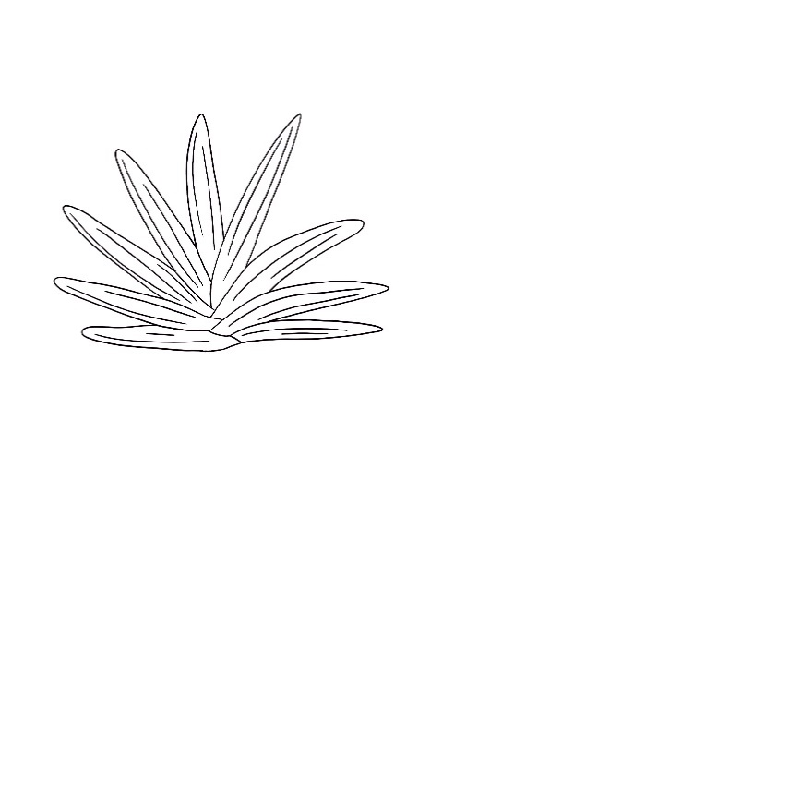
ความสูง

ความกว้าง
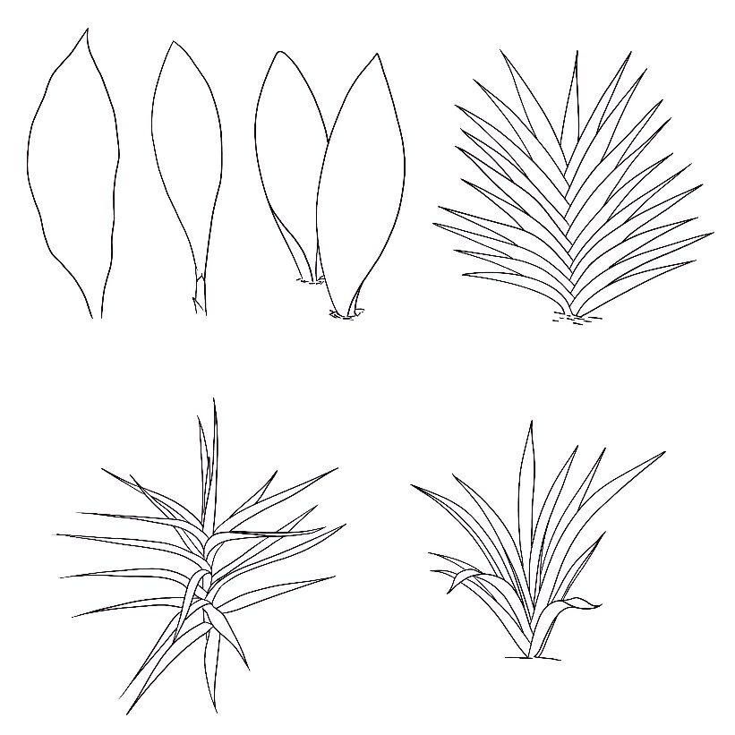
ล.5 การมีลำต้นเหนือดิน (Plant : appearance of the aerial stem)
ลำต้นเหนือดิน

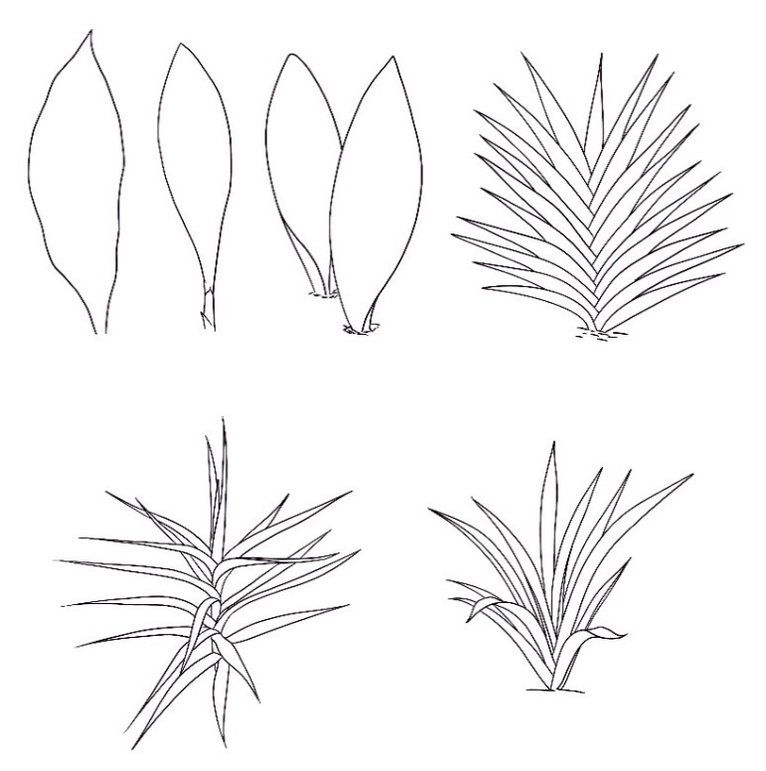
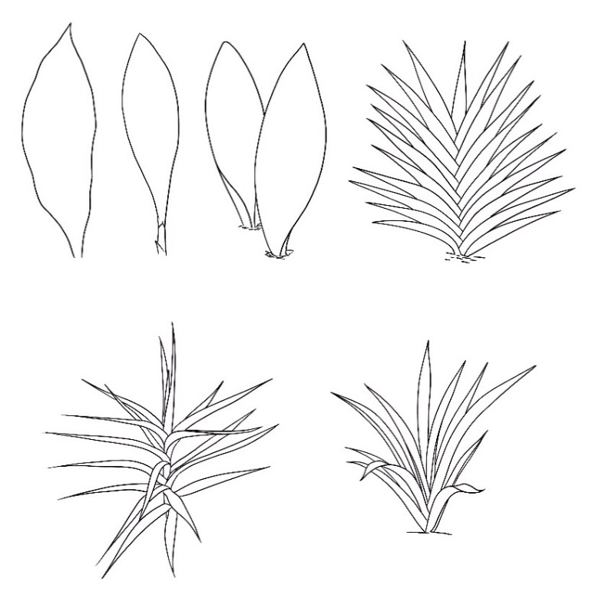
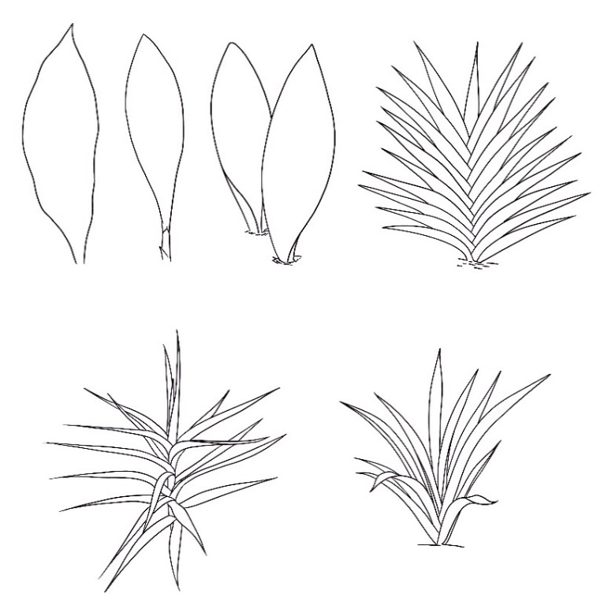
ล.6 ใบ : การจัดเรียงใบ (Plant : leaf arrangement)

1 | 2 | 3
ออกใบเดี่ยว | สลับระนาบเดียว | เรียงเวียน
(simple) | (distichous) | (spiral)
ล.7 ใบ : การซ้อนของแผ่นใบ (Leaf : overlapping)
พิจารณาจากบริเวณที่ใบมีความกว้างมากที่สุดของใบที่โตเต็มที่ใบที่ 3 จากยอด
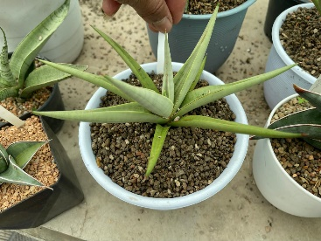 | 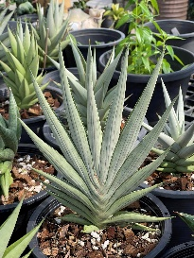 | 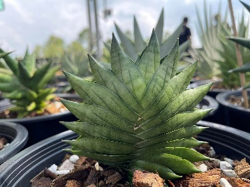
1 | 2 | 3
1/4 แรกจากโคนแผ่นใบ | 1/4 ที่สองจากโคนแผ่นใบ | 1/4 ที่สามด้านโคนแผ่นใบ
(first quarter basal) | (second quarter basal) | (third quarter basal)
ล.9 ใบ : ความยาว (Leaf : length)
วัดความยาวตามแนวสันใบ/เส้นกลางใบด้านล่างตั้งแต่โคนใบถึงปลายใบที่โตเต็มที่ใบที่ 3 จากยอด
ล.10 ใบ : ความกว้าง (Leaf : width)
วัดความกว้างของใบบริเวณที่ใบมีความกว้างมากที่สุดของใบที่โตเต็มที่ใบที่ 3 จากยอด
ล.11 ใบ : ความหนาแผ่นใบ (Leaf : thickness of leaf blade)
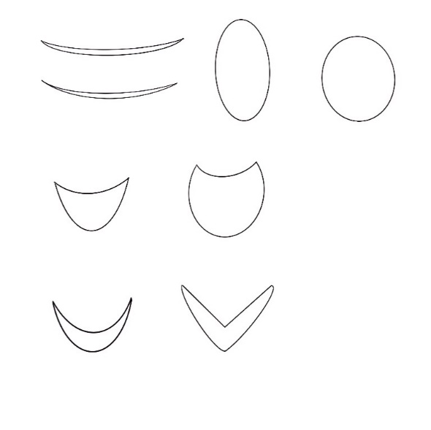
วัดความหนาของแผ่นใบบริเวณที่ใบมีความกว้างมากที่สุดของใบที่โตเต็มที่ใบที่ 3 จากยอด
ความกว้าง
ความหนา
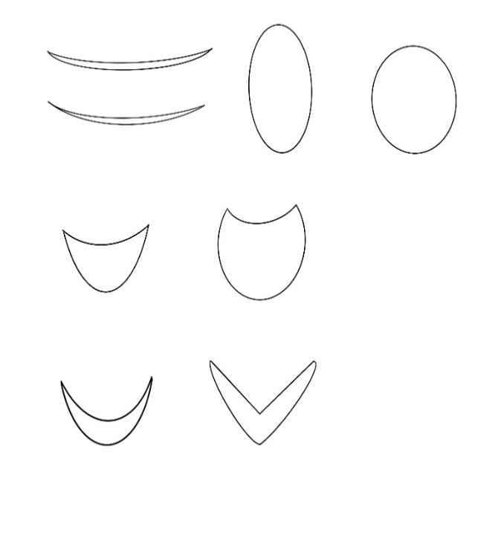
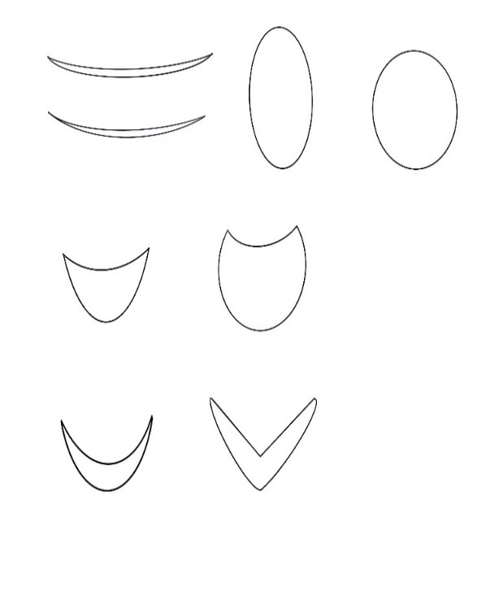
ความกว้าง
ความหนา
ความกว้าง
ความหนา

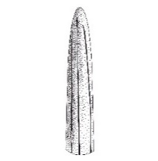
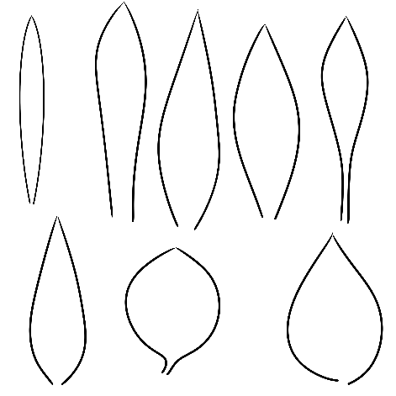
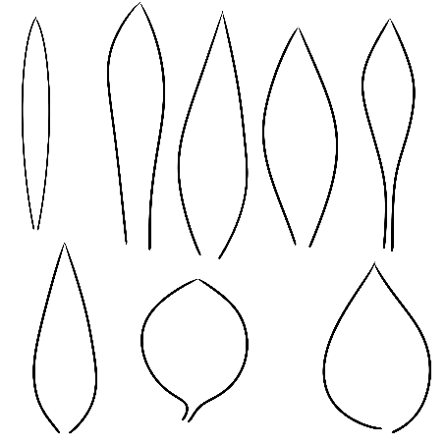
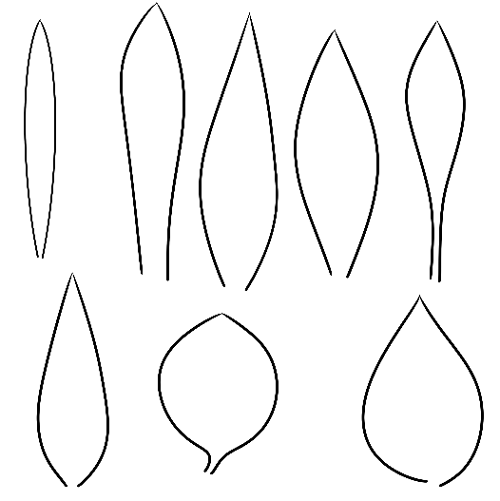
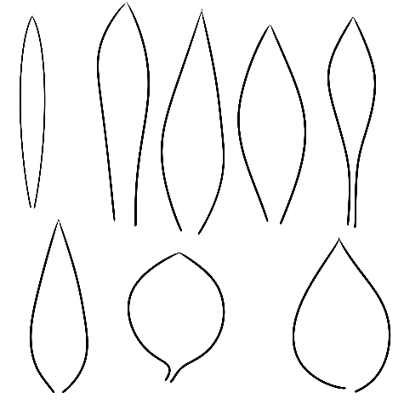
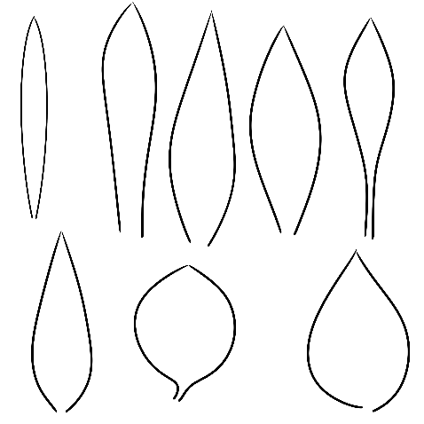
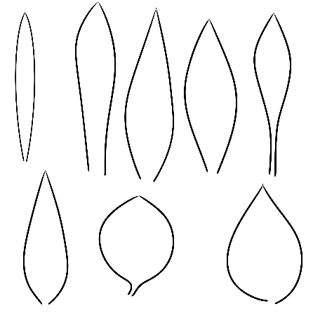
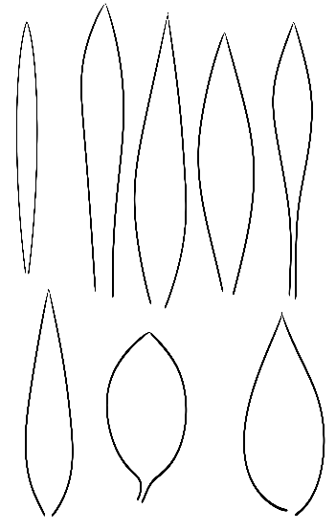
ล.12 ใบ : รูปร่าง (Leaf : shape)

1 | 2 | 3 | 4
รูปใบหอก | รูปไข่ | รูปวงกลม | รูปรี
(lanceolate) | (ovate) | (orbicular) | (elliptic)

5 | 6 | 7 | 8
รูปขอบขนาน | รูปแถบ | รูปช้อน | ทรงกระบอก
(oblong) | (linear) | (spatulate) | (cylindrical)

ล.13 ใบ : รูปร่างเมื่อตัดตามขวาง (Leaf : profile in cross section)
พิจารณาจากบริเวณที่ใบมีความกว้างมากที่สุดของใบที่โตเต็มที่ใบที่ 3 จากยอด

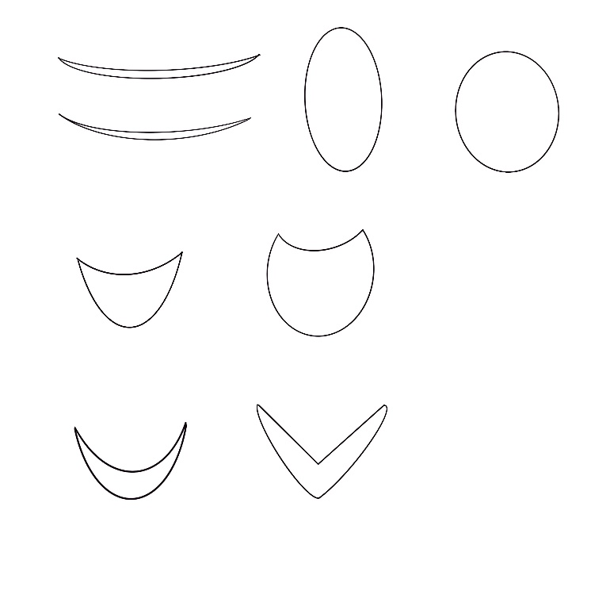
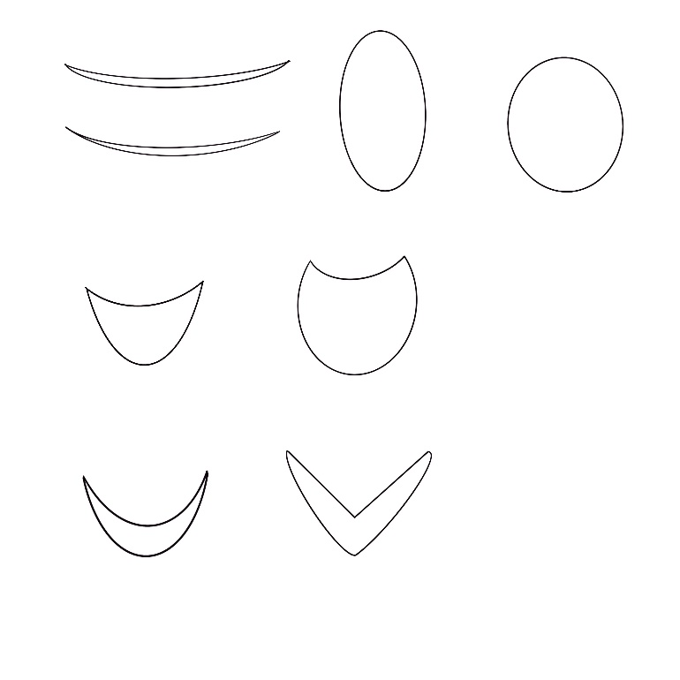
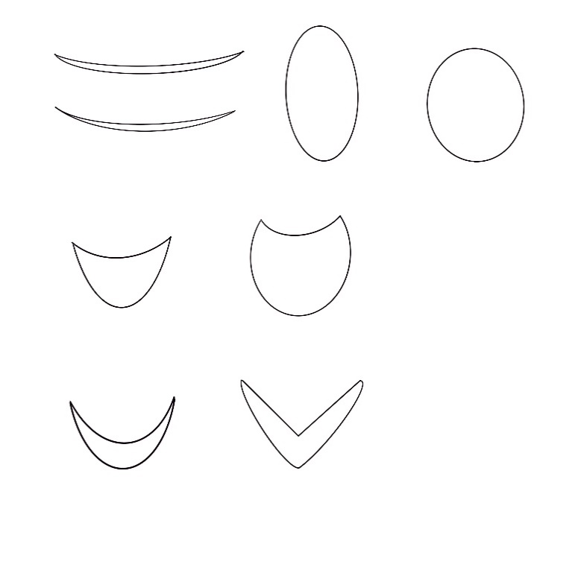

1 | 2 | 3 | 4 | 5
แบน | รูปรี | รูปวงกลม | รูปครึ่งวงกลม | รูปสามเหลี่ยม
(flat) | (elliptic) | (orbicular) | (semi-circular) | (triangular)

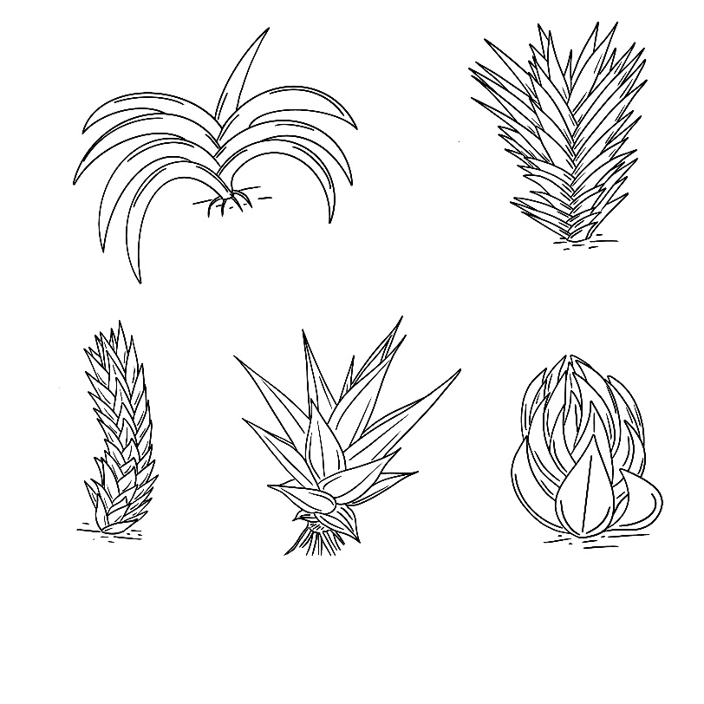
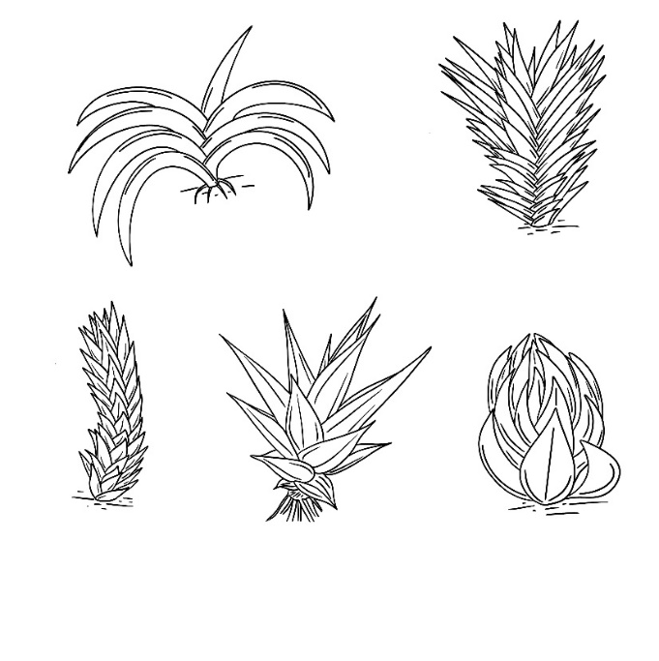
ล.14 ใบ : ความโค้ง (Leaf : curvature)

1 | 2 | 3
โค้งเข้า | ตรง | โค้งออก
(incurve) | (straight) | (recurve)

ล.15 ใบ : การห่อของแผ่นใบ (Leaf : warping of leaf blade)

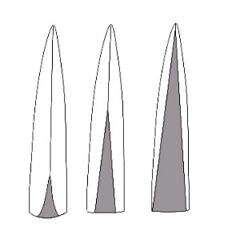
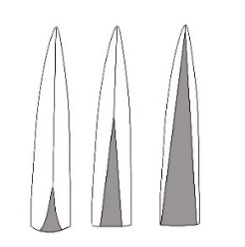
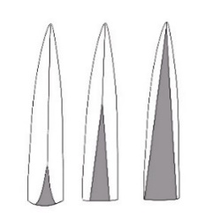

1 | 2
ไม่มี | มี
(absent) | (present)

ล.22 ใบ : รูปแบบลวดลายของแผ่นใบด้านบน (Leaf : pattern of upper leaf surface)
ล.29 ใบ : รูปแบบลวดลายของแผ่นใบด้านล่าง (Leaf : pattern of lower leaf surface)
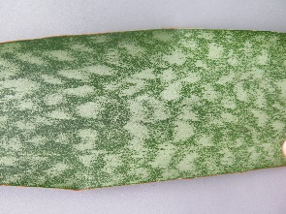
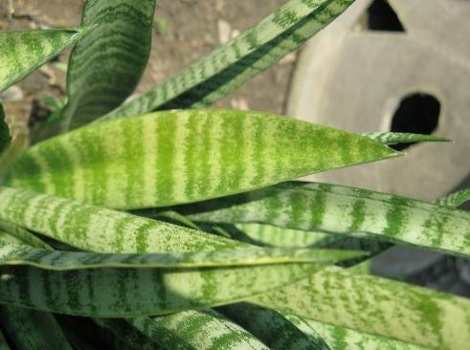
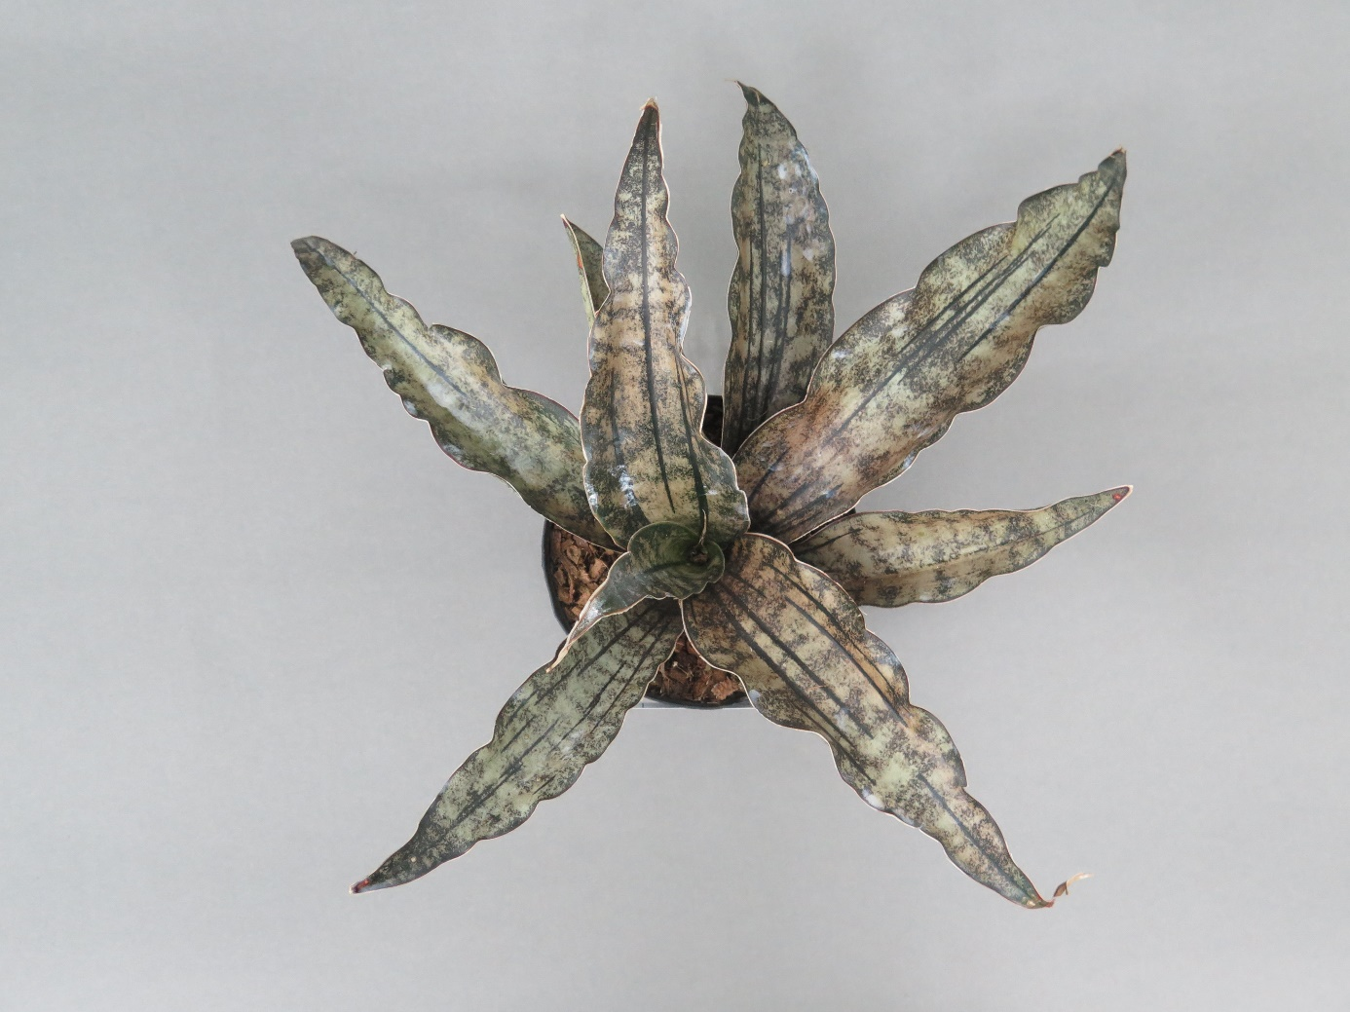

1 | 2 | 3
แถบตามยาว | แถบตามขวาง | แต้ม
(longitudinal stripe) | (transverse stripe) | (speckles)

ล.25 ใบ : การด่างของแผ่นใบด้านบน (Leaf : variegation of upper leaf surface)
ล.33 ใบ : การด่างของแผ่นใบด้านล่าง (Leaf : variegation of lower leaf surface)
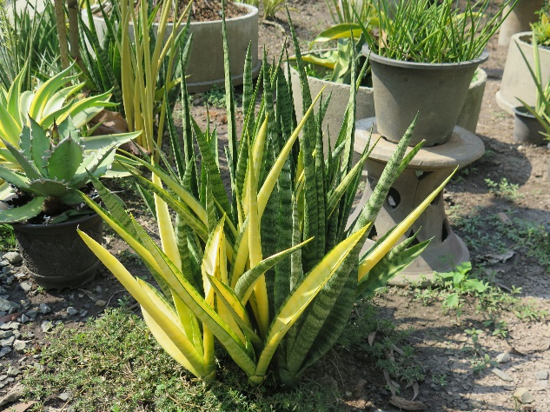
การด่าง

9. การประมาณค่าใช้จ่ายและวิธีการชำระค่าใช้จ่ายในการตรวจสอบลักษณะ
9.1 ประมาณการค่าใช้จ่าย ในการตรวจสอบลักษณะประจำพันธุ์พืชที่ขอจดทะเบียนเป็นพันธุ์พืชใหม่
1) ค่าจ้างเหมาเตรียมพื้นที่/เตรียมดิน
2) ค่าจ้างเหมาปลูก ดูแลรักษา บันทึกข้อมูล และเก็บเกี่ยว
3) ค่าเดินทางเพื่อไปดำเนินตรวจสอบของคณะทำงานตรวจสอบภาคสนามและคณะเจ้าหน้าที่บันทึกลักษณะ
4) ค่าวัสดุ
หมายเหตุ ทั้งนี้รายละเอียดค่าใช้จ่ายอาจเปลี่ยนแปลงได้โดยให้เป็นไปตามรายจ่ายจริง
9.2 วิธีการชำระค่าใช้จ่าย ระยะเวลา จำนวนครั้ง และสถานที่ชำระค่าใช้จ่าย ให้เป็นไปตามที่คณะทำงานตรวจสอบภาคสนามกำหนด

